男

女

二星　花子

二星　次郎

平成　　　年　　　月　　　日生まれ

078-

兵庫県神戸市東灘区

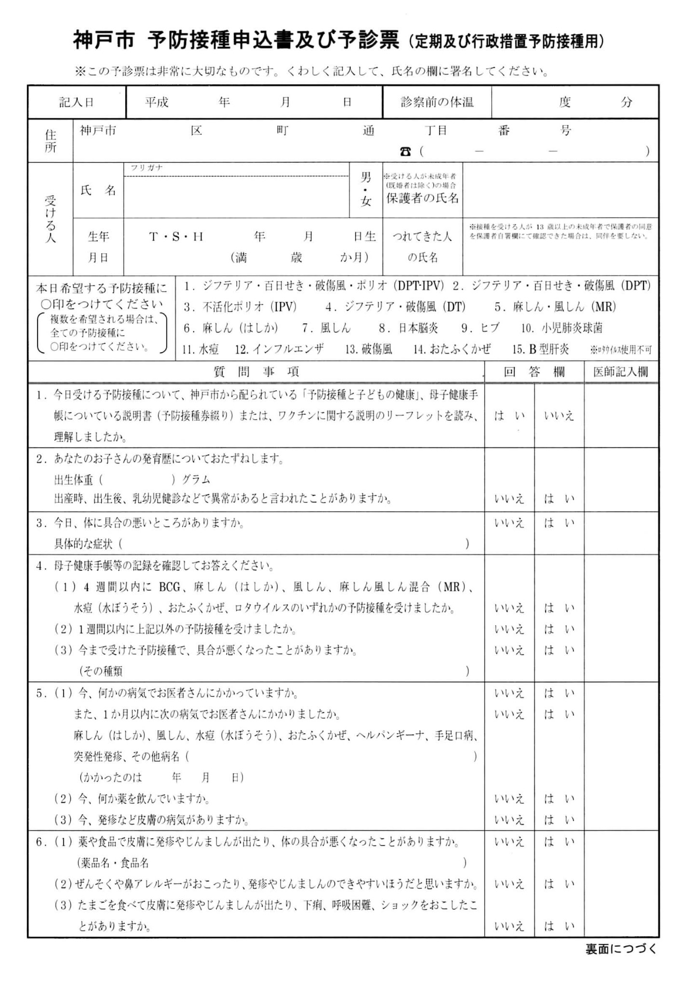

平成　　年　　月　　　日生

二星あゆみ　　　　　　　　印

二星あゆみ

東灘区御影2丁目16番地15号

二星こどもクリニック

0.5ｍｌ　・　0.25ｍｌ

